3 февраля для учащихся 3 «В» класса МБОУ «Лицей» сотрудником Центральной библиотеки проведен урок мужества «Сталинградская битва: перелом судьбы».
Ребята узнали, о самом грандиозном и кровопролитном сражении, ставшим переломным моментом в ходе Великой Отечественной войны, которое продолжалось 200 дней и ночей.
«За Волгой для нас земли нет!» – с такими словами воины шли в бой. О героизме советских людей, защитивших в смертельной схватке с врагом Сталинград, а также о том, как развивалось начатое затем контрнаступление советских войск, как была окружена и разгромлена огромная 330-тысячная фашистская армия гитлеровского генерал-фельдмаршала Паулюса, а сам Паулюс взят советскими воинами в плен, ребята узнали из книги рассказов «Ни шагу назад!» Сергея Алексеева.
Мероприятие сопровождалось электронной презентацией и видеороликами.
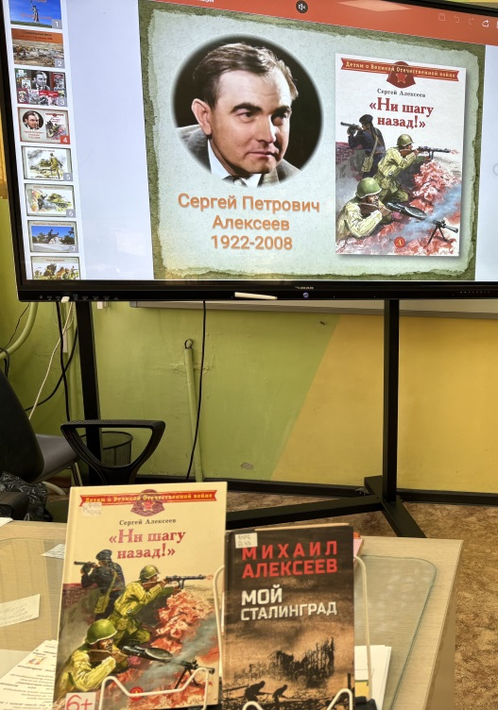
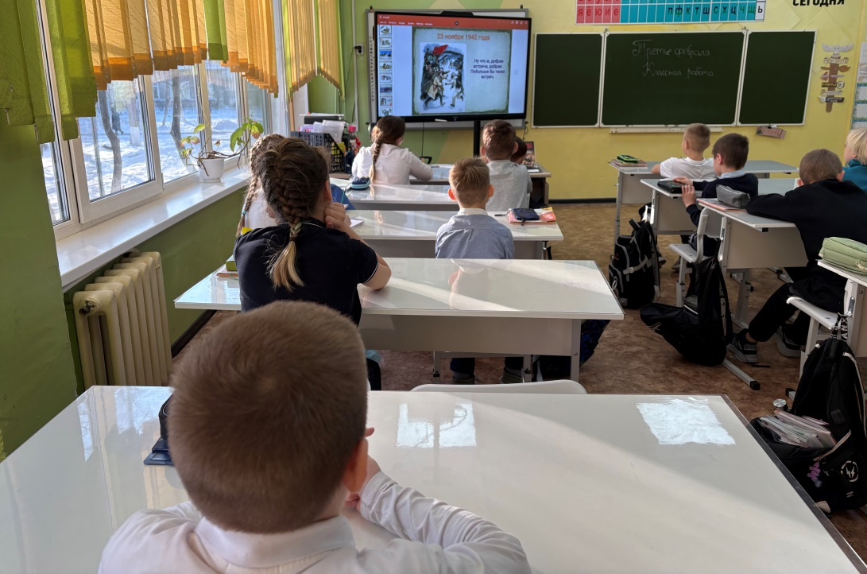
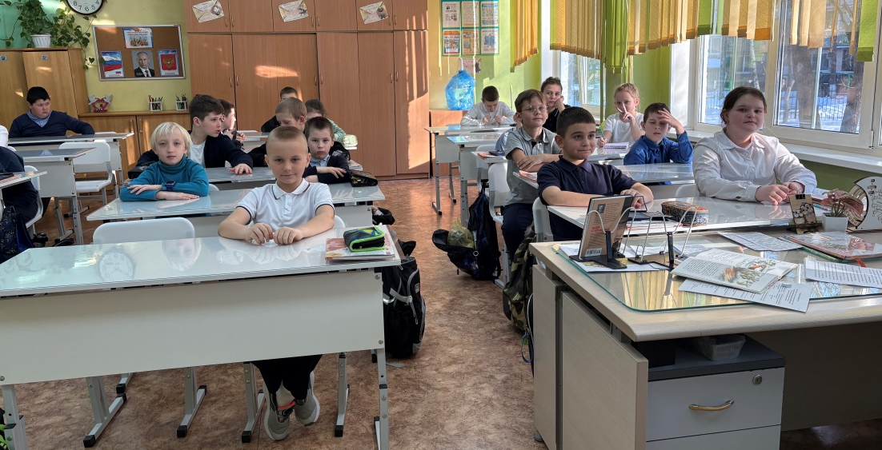

3 и 5 февраля на урок памяти «На Мамаевом кургане тишина» в библиотеку-филиал №6 были приглашены учащиеся 6-А и 8-А классов МБОУ «ЦО «Импульс». Школьникам рассказали о героической обороне Сталинграда, о месте самых ожесточенных боев – Мамаевом кургане, о его важном стратегическом значении. Рассказ библиотекаря сопровождался виртуальной экскурсией по мемориальному комплексу «Мамаев курган», открытому в честь тех, кто отстоял здесь свободу не только нашей страны, но и всего мира. Вниманию школьников были также представлены книги, рассказывающие об основных этапах Сталинградской битвы и её героях. В завершение мероприятия ребята закрепили полученную информацию, ответив на вопросы тематической викторины.

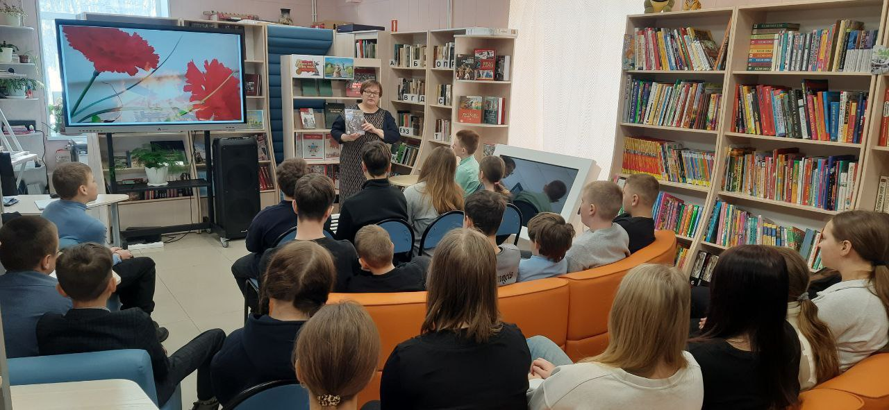
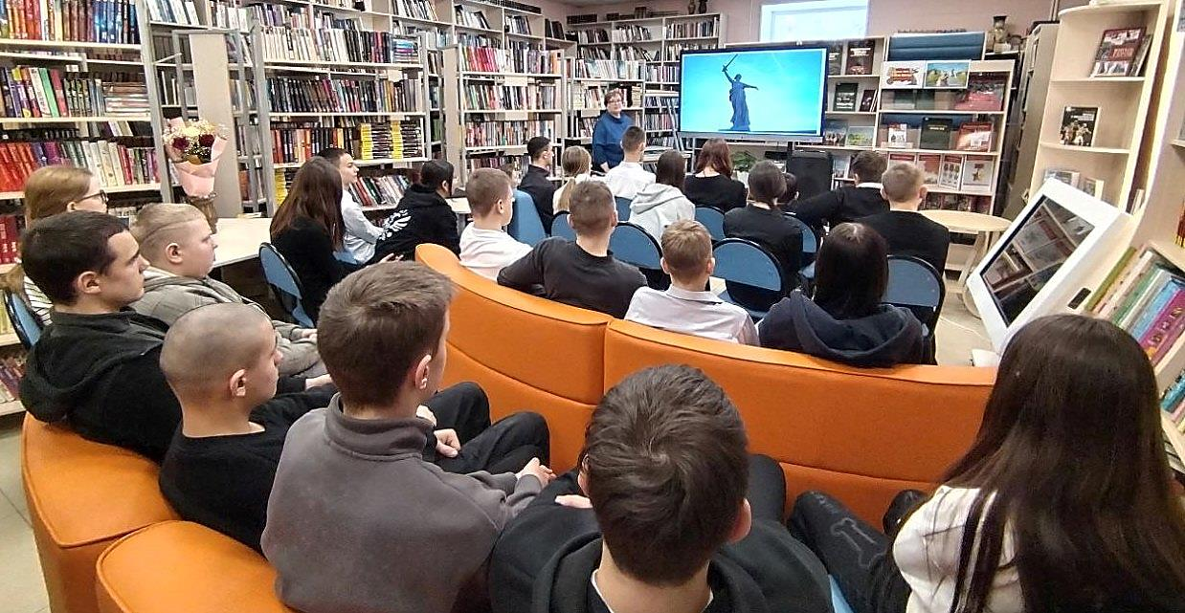

5 февраля в Центральной библиотеке состоялось открытие выставки работ учащихся художественного отделения ДШИ г. Дальнереченска. Выставка «Мой герой» – это продолжение замечательной традиции, где мы можем насладиться безграничным творчеством наших юных земляков. Здесь представлено всё многообразие художественных форм: от строгой графики и нежной пастели до сочной гуаши и удивительных аппликаций. Каждая работа – это пронзительный и искренний взгляд ребёнка на того, кто для него является настоящим героем. И если технические приёмы могли быть предложены педагогом, то глубина чувств, переданных на каждом полотне, абсолютно уникальна. Дети вложили в свои творения частичку души, чтобы рассказать нам о самом сокровенном – о своих героях, и благодаря чуткому руководству своих педагогов им это удалось.
Мы выражаем глубокую благодарность педагогам, чьи мудрость и терпение помогли этим талантам раскрыться: Любовь Владимировна Аношкина, Александр Николаевич Сахно, Елена Петровна Семёнова, Елена Владимировна Шмидт.
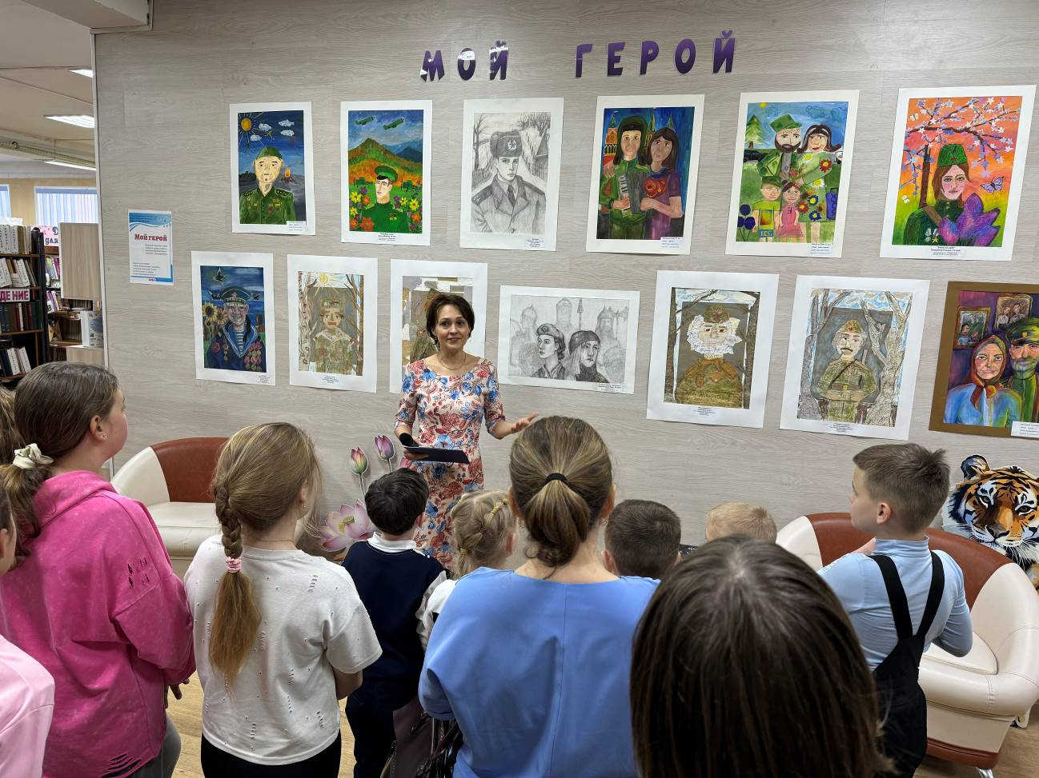

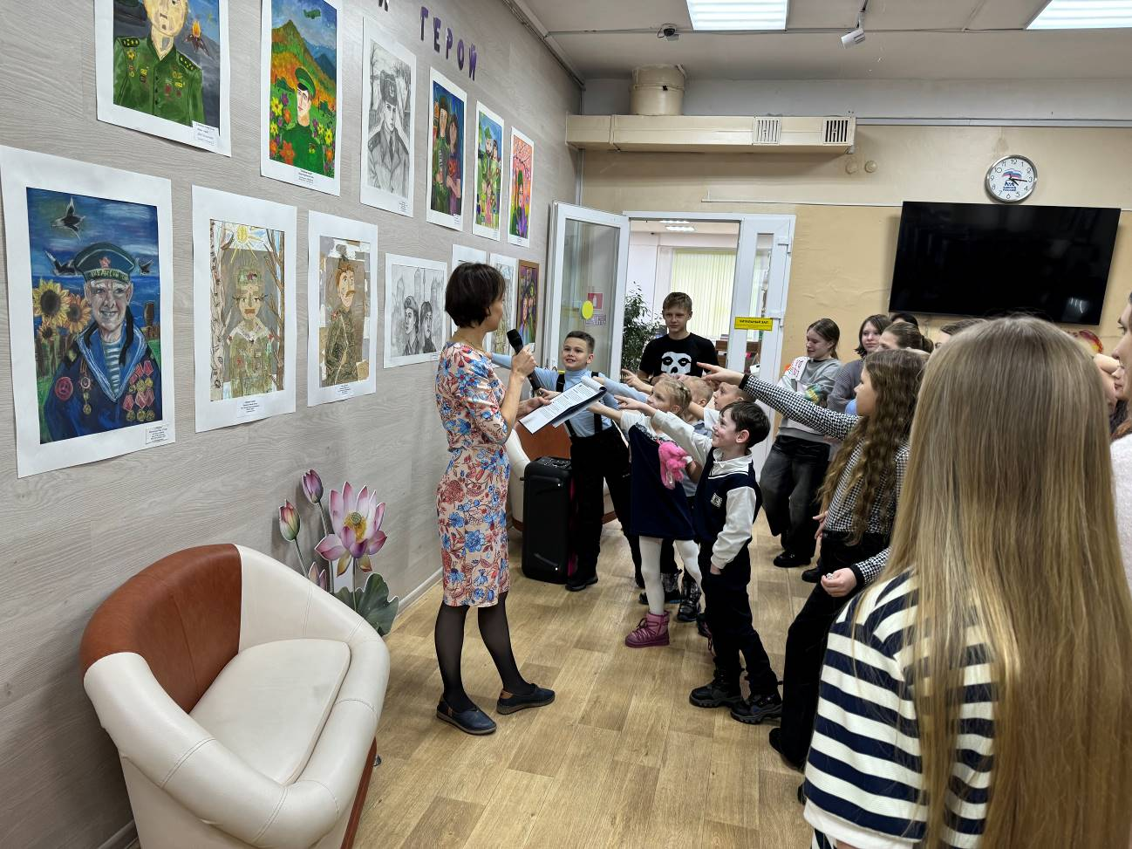

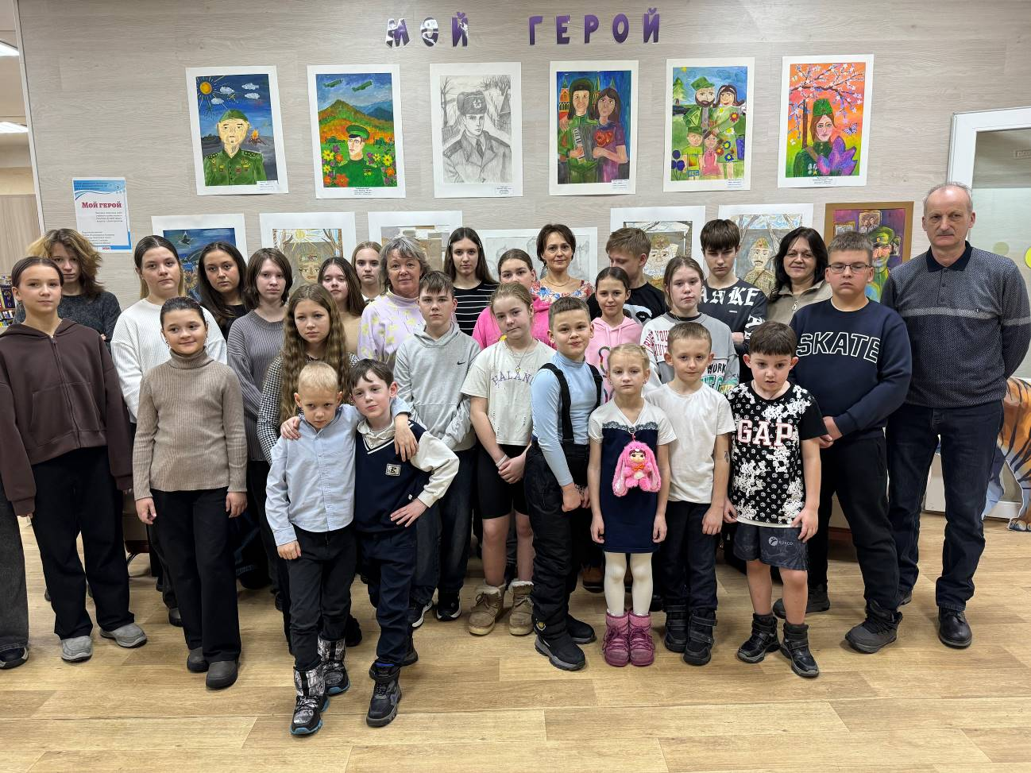

2 февраля в библиотеке филиале №1 состоялся час мужества "Мы помним Сталинград!", посвященный дню окончания Сталинградской битвы. На встрече присутствовали учащиеся 5-9 классов ООШ №12, которые с интересом слушали рассказ о событиях тех дней, задавали вопросы и обсуждали важность памяти о Великой Отечественной войне. В завершение мероприятия была проведена минута молчания в память о героях, защитщавших нашу страну. Такое мероприятие способствует воспитанию патриотизма и уважения к истории, а также помогает молодому поколению понять, насколько важна память о подвиге отцов.
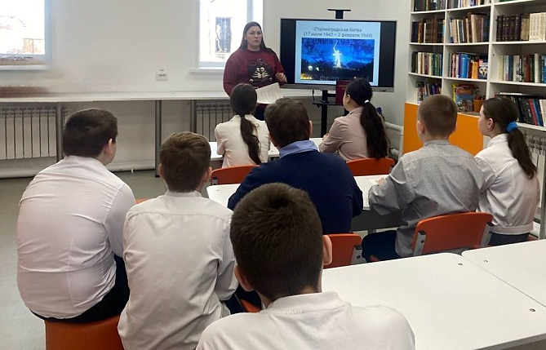

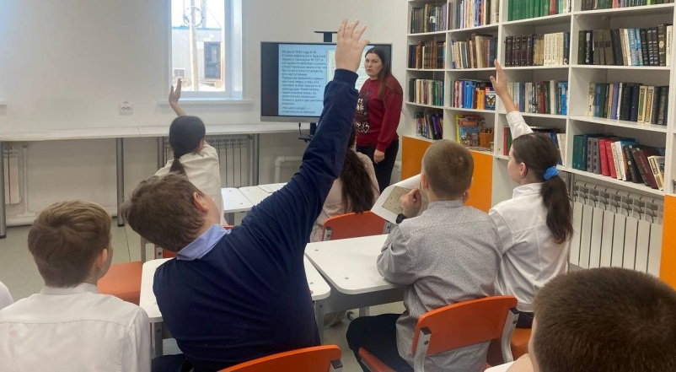

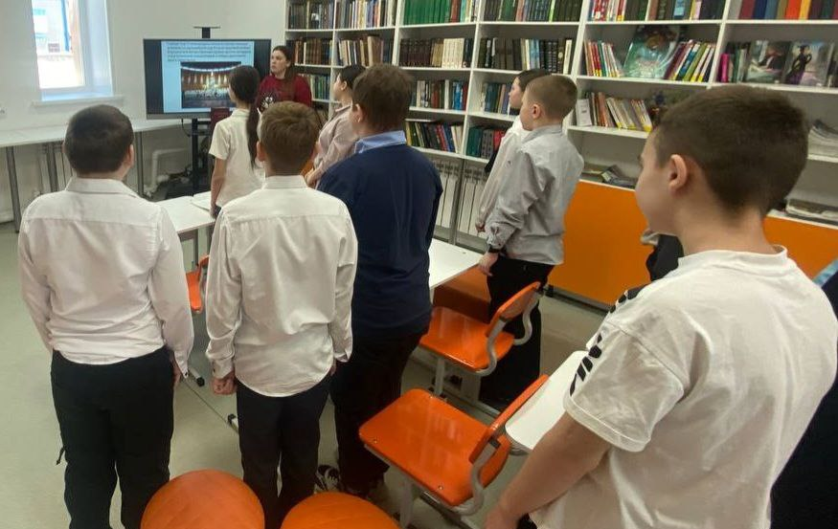

5 февраля в библиотека-филиал №1 провела информационный час «Цена предательства», на котором подростки просмотрели документальный фильм под названием "Предательство". Этот фильм о гражданах страны, осужденных за террористическую и экстремистскую деятельность против государства и общества. В нем затрагиваются темы личной ответственности, последствий предательства и важности толерантности и понимания в обществе. Обсуждение в конце фильма прошло в оживленной атмосфере, где подростки высказали свое мнение и задали вопросы, что способствовало глубокому анализу поднятых тем в документальном фильме.
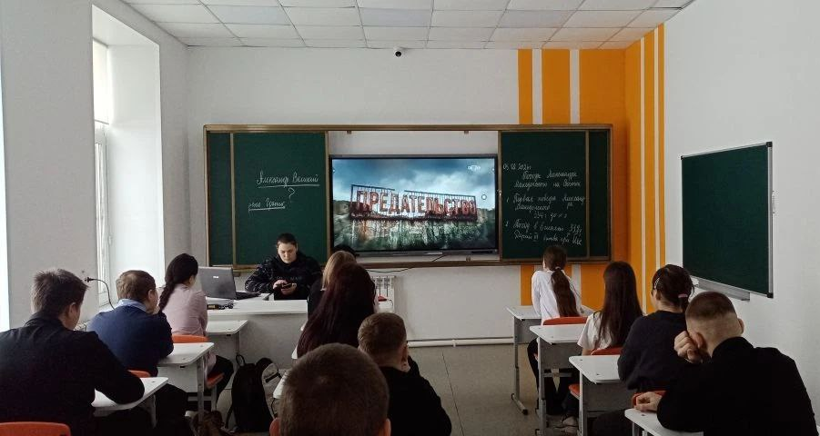

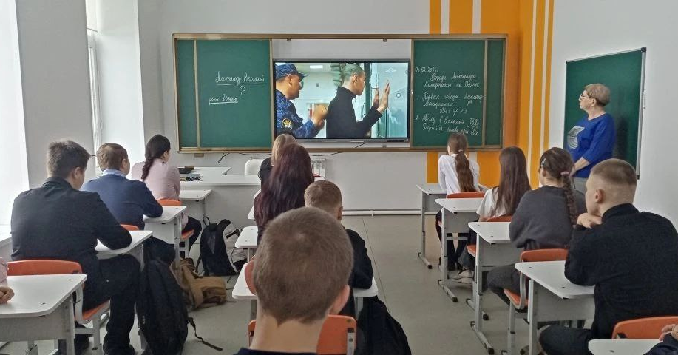

В библиотеке-филиале №6 прошло первое занятие кружка «Весёлые почемучки», на котором любимое слово «почему» - стало ключиком к познанию мира. Ребята познакомились с писателем Сергеем Козловым и его удивительной «Зимней сказкой». Трогательная история о Ёжике и Медвежонке помогла юным читателям ответить на важные вопросы: почему важно беречь здоровье и всегда быть готовым прийти на помощь другу. Завершилось мероприятие мастер-классом «Волшебная снежинка». Наши почемучки узнали, что зимняя снежинка волшебная и может превратиться во что угодно: и в весенний цветок, и в солнышко, и в колесо и многое другое.
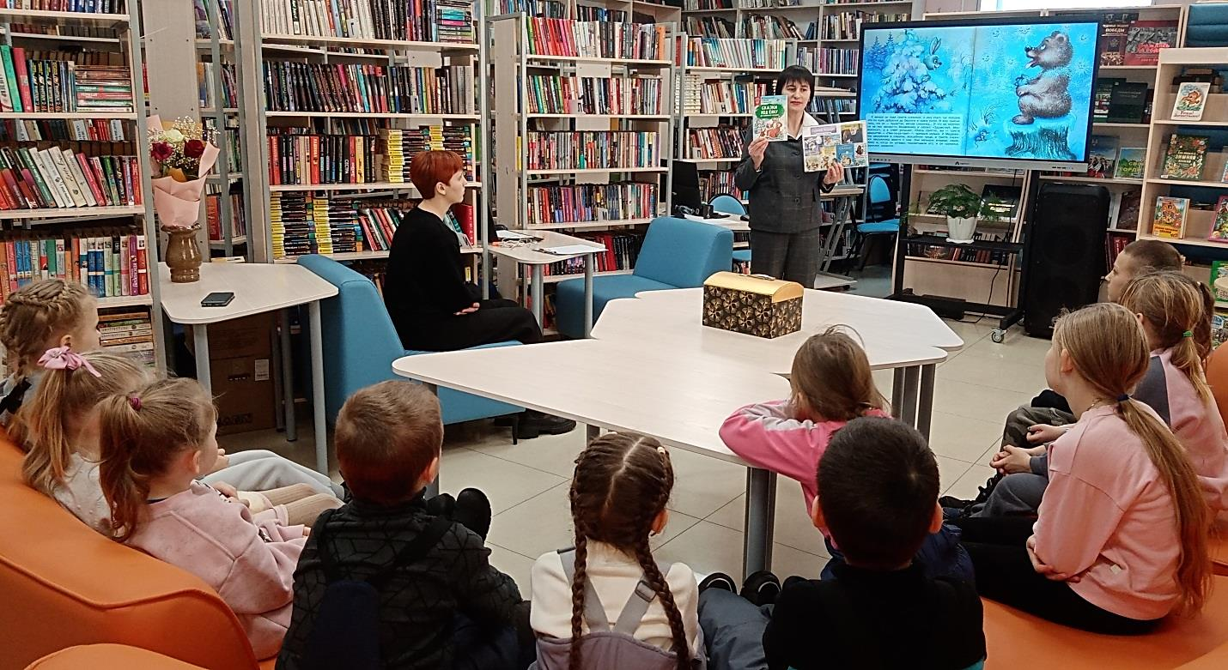

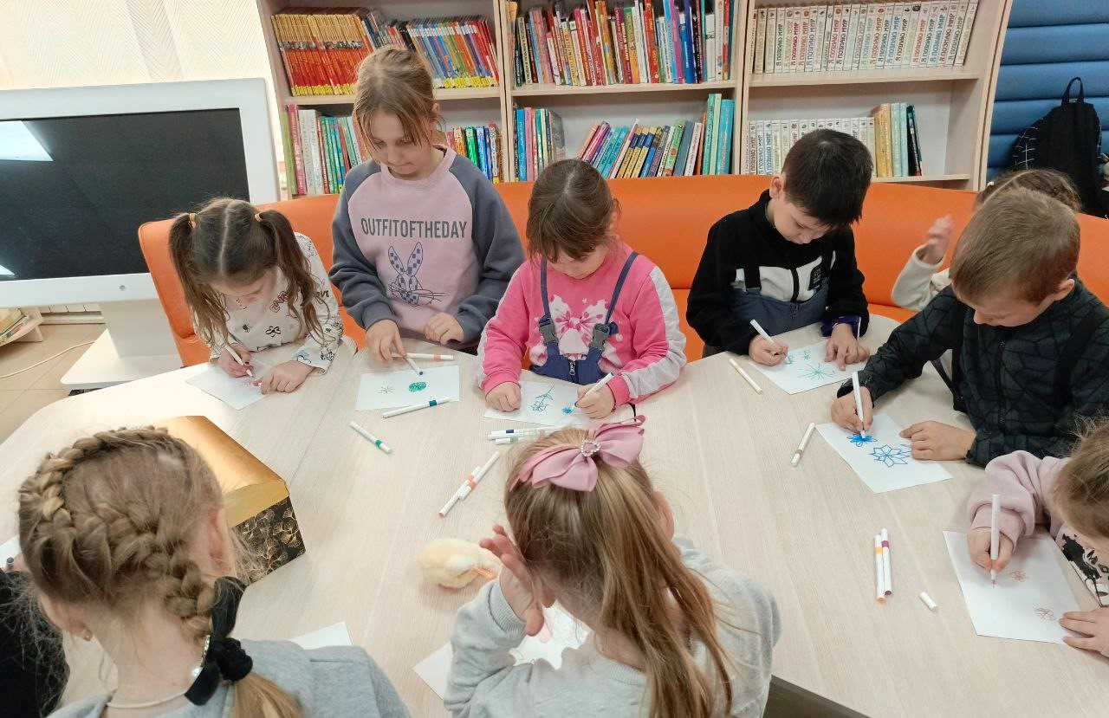

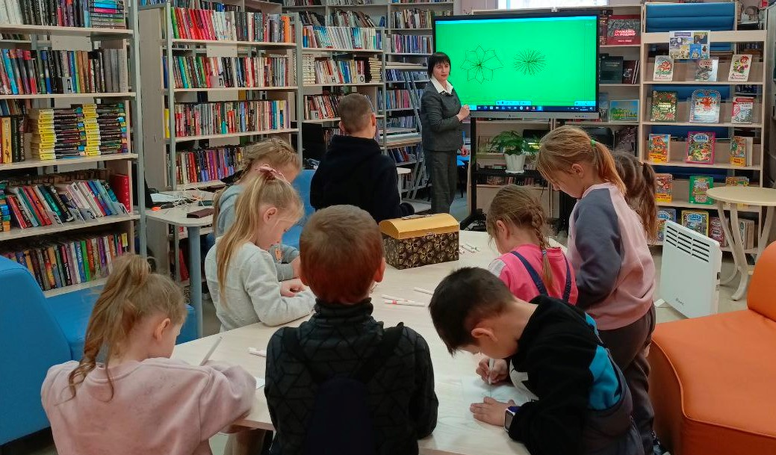

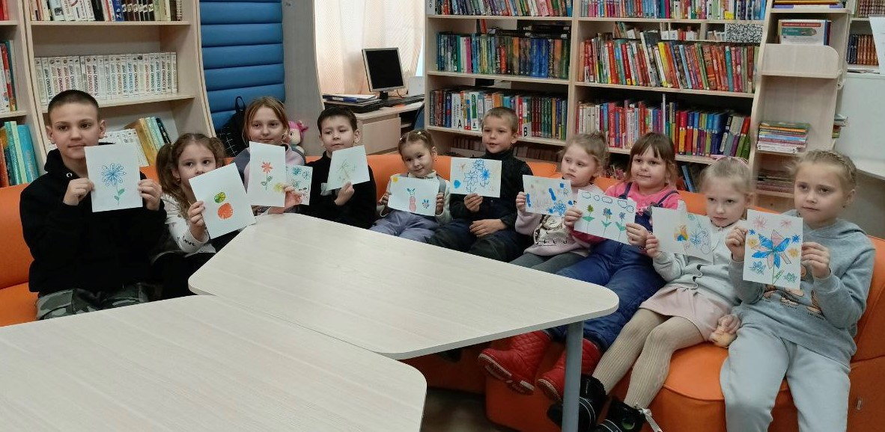

7 февраля в Центральной библиотеке на чайно-развлекательный час «Десертный марафон» собрались юные любители сладостей. Библиотекари рассказали ребятам о Международном дне десертов, который отмечается 1 февраля, и познакомили с процессом изготовления шоколада. Участники с удовольствием отгадывали «сладкие загадки» и приняли участие в логической игре «Лабиринт». Сюрпризом для юных сладкоежек стал мастер-класс по изготовлению кокосовых конфет. Дети и взрослые с интересом выполняли задания кондитера и у них получились вкусные и оригинальные конфеты, которые позже они продегустировали во время чаепития.
Центральная библиотека выражает огромную благодарность Татьяне Петровой и Фирузе Ашировой за проведение мастер-класса и сладкие подарки для наших юных читателей.
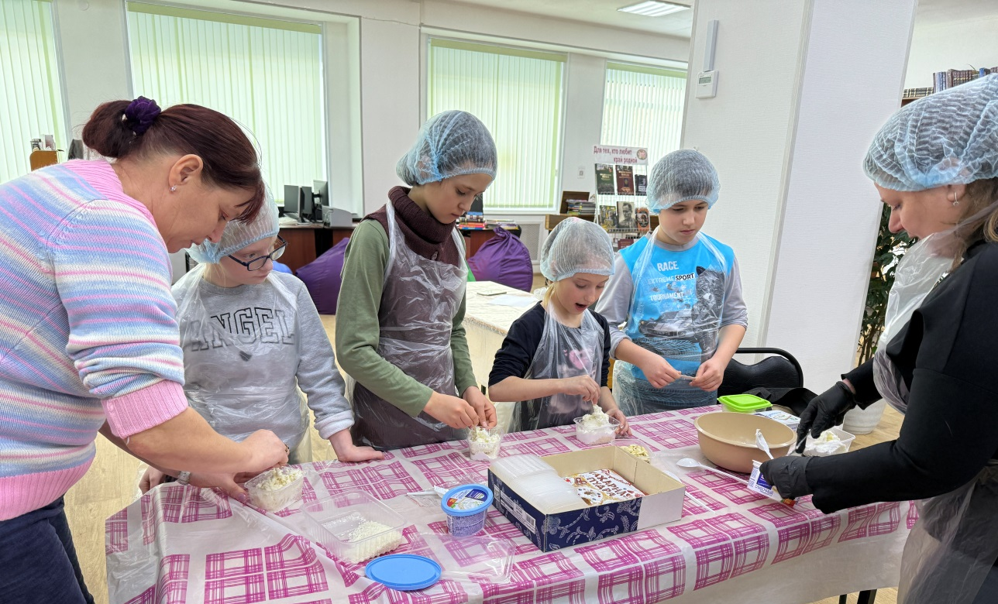

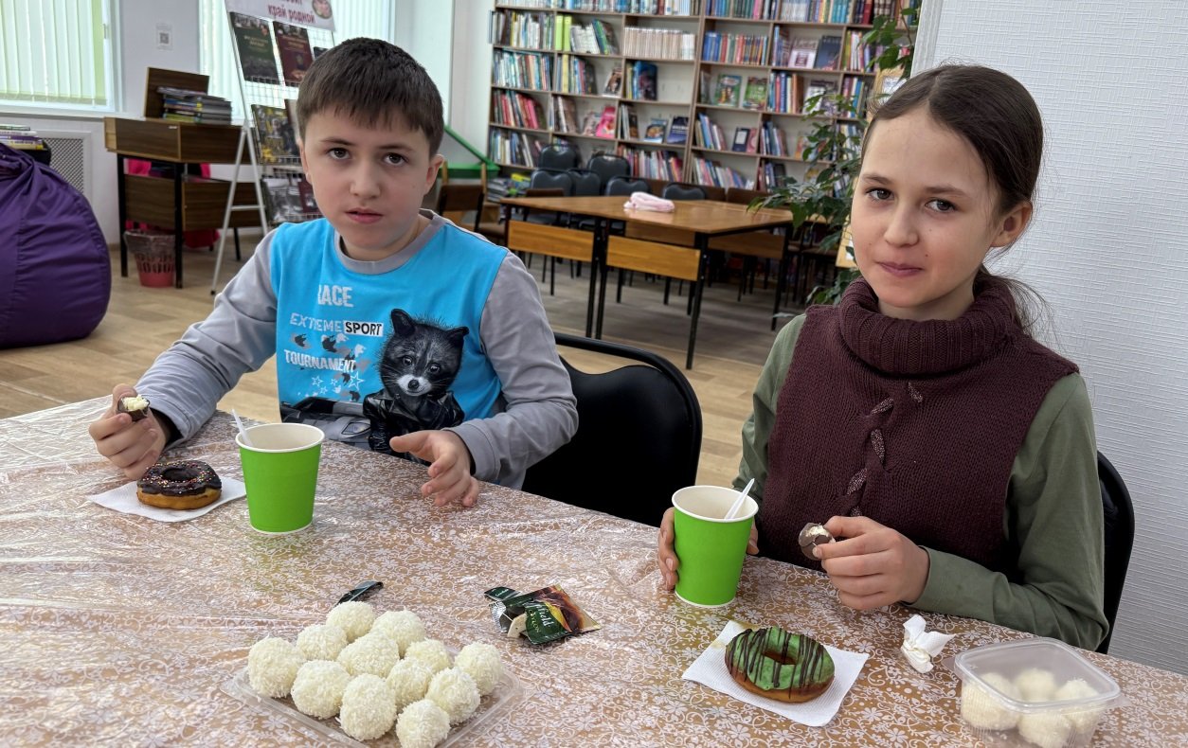

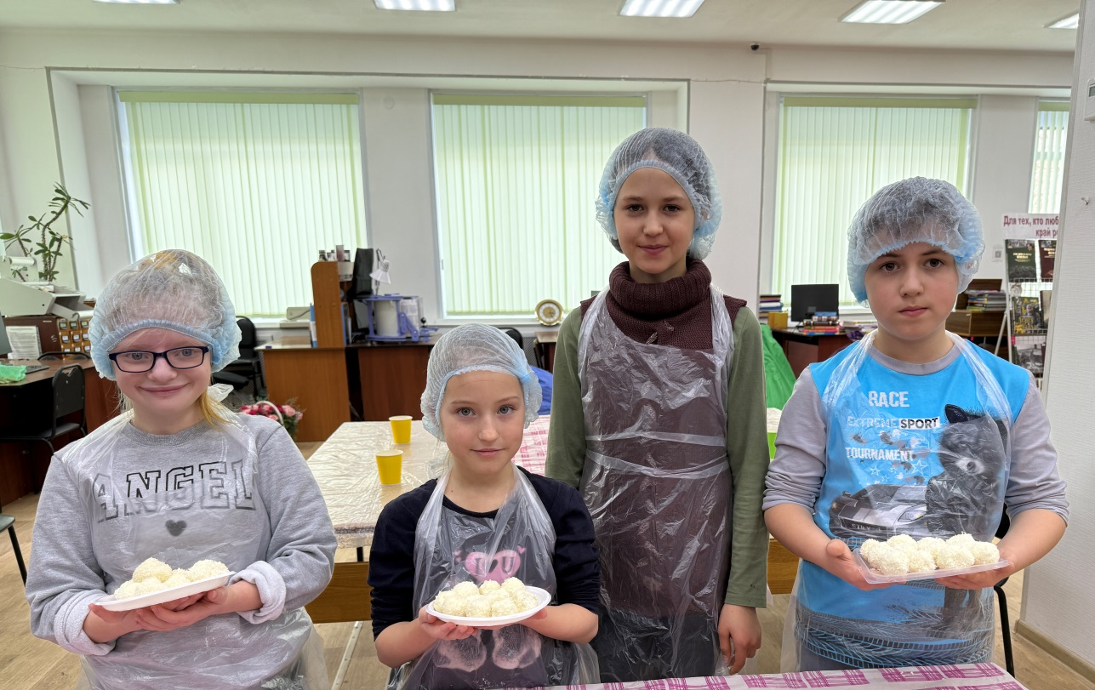

В библиотеке-филиале № 1 в рамках зимнего этапа Всероссийской акции «Безопасность детства» прошел информационный час «Зимой играй, об опасности не забывай». Акция инициирована Уполномоченным по правам ребенка при Президенте РФ с целью предупреждения детского травматизма и привлечения родителей к воспитательной работе с детьми.
Совместно с классным руководителем рассказали о правилах поведения на прогулках и на улице в зимнее время. Школьники не только повторили важные правила безопасности, но и активно участвовали в игре: они собирали пазлы, обсуждая, к какому правилу относится каждая картинка.
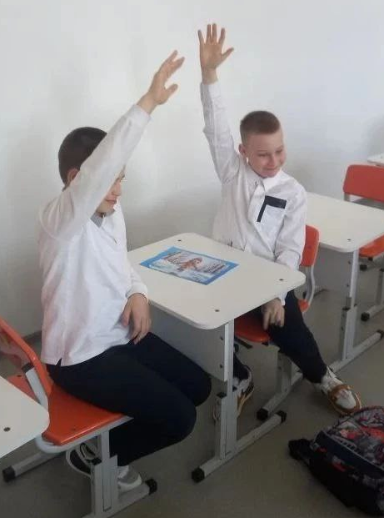
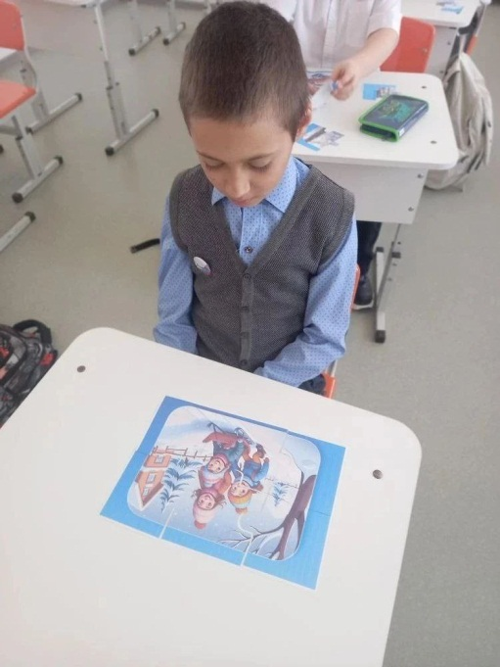
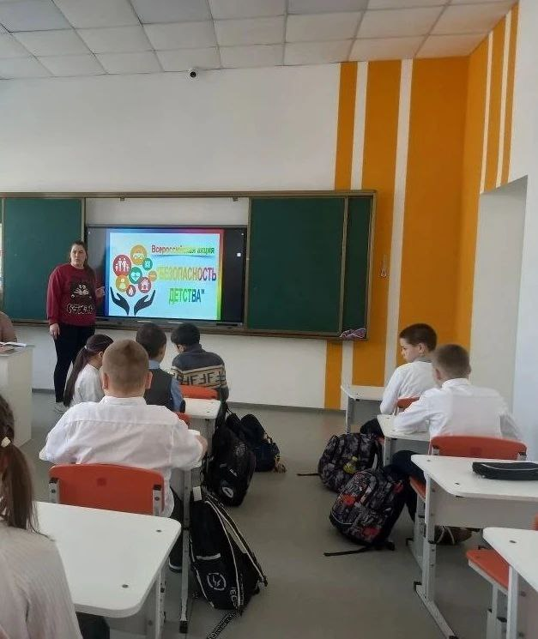
Данное мероприятие помогло детям лучше усвоить правила безопасности и стало настоящим шагом к созданию более безопасной окружающей среды. Благодаря совместным усилиям, мы смогли привлечь внимание детей к важности соблюдения правил и безопасности в зимний период.
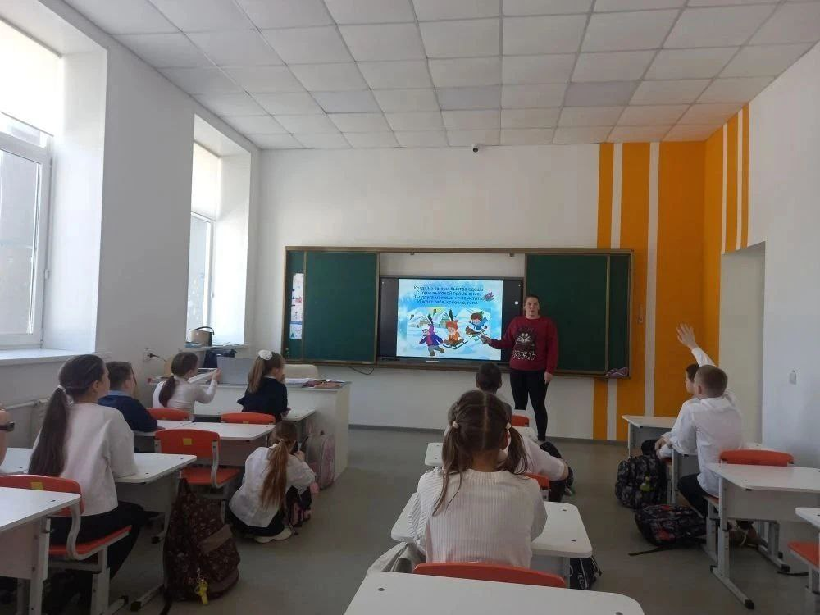
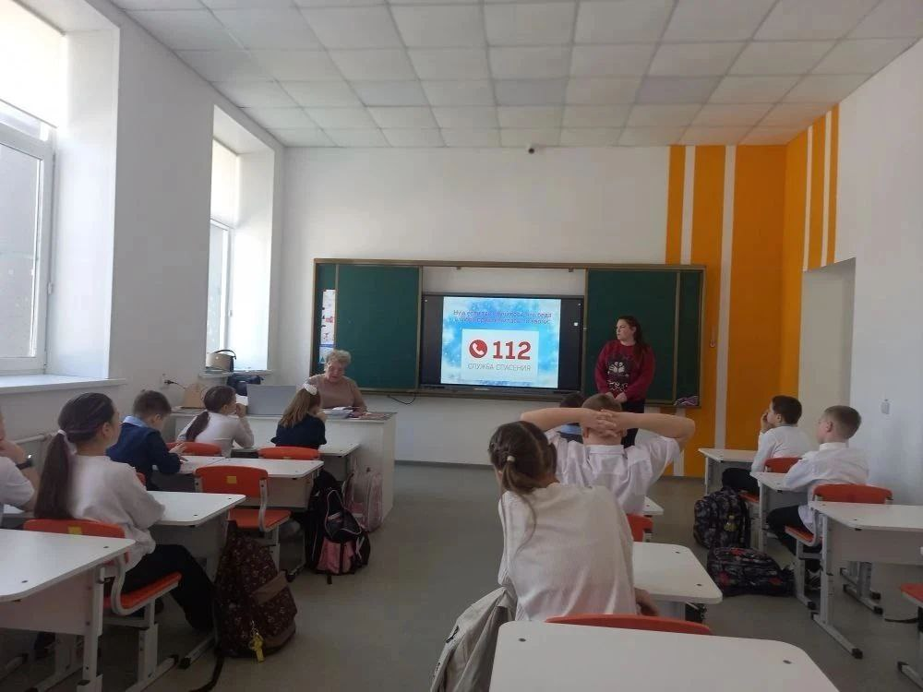
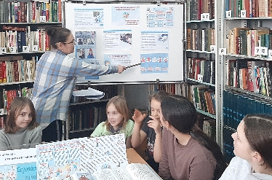
В целях повышения безопасности детей в зимний период, в библиотеке - филиал №3 села Грушевое проведен час безопасности «Мы играем – правила не забываем». В начале мероприятия библиотекарь напомнила детям, как надо правильно одеваться перед выходом на улицу в зимний период. Особое внимание было уделено правилам поведения на ледяной горке, на катке, играм в снежки. А также напомнили правила дорожного движения при переходе проезжей части и правила перехода улицы в гололёд. Ребята узнали об опасности сосулек на крышах, и запоминали советы об оказании первой помощи при охлаждении и обморожении. После беседы юные читатели вспомнили номера телефонов экстренных служб.

